AUDIT

Rapport d’audit sur les problèmes d’instabilité de la donnée CA

Sommaire

1. Résumé Exécutif
- Objectifs de l’audit : vérifier la fiabilité du CA dans le cube OLAP et comprendre les fluctuations signalées (14 août vs 16 août).
- Conclusions principales : instabilité due à des insertions de ventes différées (6 895 ventes insérée le 15/08 pour le CA du 14/08).
- Recommandations principales : renforcer la logique transactionnelle (ACID), bloquer les insertions rétroactives par triggers, améliorer le fichier de logs, mettre en place un monitoring Power BI.
- Portée de l'audit : audit du cube OLAP (Azure Analysis Services) et du processus batch entre OLTP (SQL Server) et OLAP.
2. Introduction
- Contexte :L’entreprise souhaite se démarquer en mettant l’accent sur l’hyper personnalisation de l’expérience en magasin avec des coupons promotionnels personnalisés, des recommandations basées sur les historiques d’achat, des recettes personnalisées en fonction des achats etc.
Mais pour cela SuperSmartMarket doit fiabiliser son entrepôt de données pour garantir des analyses stables notamment concernant le CA.
- Objectifs de l’audit :
  - Vérifier la cohérence du CA.
  - Identifier la cause des écarts.
  - Proposer des mesures correctives
- Périmètre de l'audit : Le report des données dans le cube OLAP.
- Méthodologie : Une extraction de la base de données OLAP que nous avons POCqué dans une base données relatinnelles sous SqLite. Puis une intégration parallèle à cette base d’un fichier de logs, les manipulations de comparaison et de vérification de cohérence ont été faites à la fois sur notebook jupyter (connection à la datasource POC et croisement avec les données des logs préalablement formatées en csv) et en mode d’interrogation SQL.

3. Description de l'Entité Auditée
- Organisation :
- Processus ou systèmes audités :
La base de données opérationnelle (OLTP) est hébergée sur Microsoft SQL Server. Les données de cette base sont extraites et chargées par batch dans un cube OLAP (entrepôt de données en étoile déployé sur Microsoft Azure Analysis Services).
Ce cube OLAP alimente à la fois :
    - Le site internet (consultation externe),
    - Les outils de datavisualisation (par exemple Microsoft Power BI), via un serveur dédié.

4. Constats de l'Audit
- Présentation des constats : Détail des résultats obtenus, section par section.
  - Constat 1 : incohérence du CA (différent selon la date de consultation).
    - Impact : perte de confiance dans la donnée décisionnelle. Cela peut impacter tous les reportings liés au CA comme (deux requêtes qui nous était demandées) la part du chiffres d’affaires par employé, ou le top 10 des clients par chiffres d’affaires pour autant qu’on ait besoin de ce reporting quotidien …
Ou tout simplement l’évolution continue du CA par jour (ouvré).
    - Preuve : CA du 14 août passe de 275 186,59 € à 284 243,88 € → différence = 6 895 ventes.
CA logué le 14/08/2024 : 275 186,59 €
CA logué le 15/08/2024 : 9 057,29 €
CA cumulé (14 + 15 août) : 284 243,88 €
  - Constat 2 : L’insertion décalage d’inscription des donnés des ventes dans l’entrepôt n’est sont que des exemples. En fait on pourrait avoir d’autres décalages temporels de traitement.
Même si cela ne semble pas être le cas d’après les logs qui ont été fournies (sur 2 jours), il faut vérifier scrupuleusement ceci pour toutes les données.
=== Nombre d'opérations par date, action et table ===
date_excel action table_insert nb_operations
0 2024-08-14 DELETE Employé 2
1 2024-08-14 INSERT Client 20
2 2024-08-14 INSERT Ventes 199990
3 2024-08-14 UPDATE Employé 7
4 2024-08-14 UPDATE Produits 575
5 2024-08-15 INSERT Ventes 6895

- Évaluation des risques : haut (impact financier et image)
5. Analyse des Résultats
- Analyse des écarts : Le nombre de lignes dans le ficher de logs correspond environ à 200 000 actons dans la base de données. Certaine n’ont été insérées que le lendemain du 14 août -le 15 jour férié).
=== Récapitulatif des opérations ≡
 14 août (45518) : 200 594 opérations (96.68%)
 15 août (45519) : 6 895 opérations (3.32%)
 Total analysé : 207 489 opérations

- Hypothèses sur la causes des écarts :
- Capacité / ressources insuffisantes (débit d’ingestion)
• Volume journalier élevé → timeouts/échecs partiels.
- Clés étrangères désactivées lors d’imports
• Incohérences introduites (dates/produits manquants), ventes rejetées ou décalées.
- Bogue ETL ou flux interrompu (transaction non atomique)
• Un job plante en milieu de lot → état partiel.

6. Recommandations
- Recommandation 1 : Tester les performances en écriture dans la base
- Recommandation 2 : Renforcer les transactions ACID (atomicité, cohérence, isolation, durabilité). Implémenter triggers :
    - Généraux (on ne veut pas de logs orphelins)
    - sur les faits Ventes (blocage rétroactif, cohérence FK, blocage après clôture).
    - sur les Dimensions (interdiction de suppression si utilisé).
- Recommandation 3 : améliorer fichier de logs (ajout log_id, transaction_id, timestamp, status,) et mettre en place un monitoring Power BI quotidien (KPI batchs, CA attendu vs logué, alertes anomalies).
- Recommandation 4: Mettre en place une gouvernance d’accès aux données
- Priorité des recommandations : recommandations 1,2
7. Plan d'Action
  - Court terme : Valider performances (insertion 200k lignes ; combien de temps ?)
  - Court terme : Acidification des batchs - activer contraintes & triggers SQLite (POC).,
  - Moyen terme : gérer les accès - enrichir logs - déployer monitoring Power BI + alertes automatisées.

Phase | Objectif principal | Actions clés | Ressources mobilisées | Charge estimée (jours-homme)
Phase 1 – Court terme : Test de performance d’insertion | Vérifier le temps moyen d’insertion de 20 000 lignes dans la table des faits Ventes. | • Préparer l’environnement de test (base SQLite locale, jeux de données simulés).  • Générer plusieurs lots de test (200000 lignes chacun).  • Exécuter des batchs transactionnels (BEGIN TRANSACTION … COMMIT).  • Mesurer le temps moyen, le débit (lignes/s), l’écart-type et documenter les conditions de test. | 1 Data Engineer  1 DBA | 4 jh
Phase 1 – Court terme : “ACIDification” du processus d’écriture OLAP | Garantir la cohérence et l’intégrité des écritures via les principes ACID. | • Mettre en place un batch transactionnel global (tout ou rien).  • Créer des triggers : blocage rétroactif, vérification FK, interdiction de suppression de dimensions référencées.  • Tester le rollback automatique en cas d’erreur.  • Documenter la logique transactionnelle.  • Implémentation et tests | 1 Data Engineer 1 DBA | 20 jh
Phase 2 – Moyen terme : Amélioration du reporting et monitoring Power BI | Rendre le suivi des batchs d’insertion transparent et exploitable.  Mettre en place une gouvernance d’accès aux données dans la base OLAP de SuperMarket afin de :  - sécuriser les opérations d’écriture,  - garantir la cohérence des données, | • Étendre la table Logsolap : ajouter log_id, timestamp, transaction_id, service  • Créer des requêtes SQL de synthèse (volume, type d’opérations, CA logué vs attendu).  • Développer un dashboard Power BI : taux de succès, CA journalier, alertes anomalies.  • Mettre en place des indicateurs : débit d’écriture, taux d’échec, écarts de CA. | 1 Analyste BI  1 Développeur Data Appui du Data Engineer  + 1 Administrateur | 10 jh

8. Conclusion
- Résumé des constats clés : L’écart du CA s’explique par des insertions différées dans OLAP.
- Importance des recommandations : Sans correction, tous les reportings quotidiens sont biaisés.
- Prochaines étapes : Mise en place des mesures correctives, prototypage, validation, déploiement.

9. Annexes
- Documents et preuves : Copies de documents, tableaux, graphiques, questionnaires utilisés lors de l'audit.
- Glossaire : Définitions des termes techniques ou spécifiques à l’audit
- Références : Liste des documents de référence ou des normes utilisées dans l’audit.

Documents et Preuves

1. Schéma de la base OLAP
- Modèle en étoile construit sous SQLite :
  - Tables : Dim_Produits, Dim_Clients, Dim_Employe, Dim_Calendrier, Faits_Ventes.
  - Relations (clé étrangère) définies entre la table des faits et les dimensions.
- Schéma visuel (image du modèle en étoile – SuperMarketOlap.png).
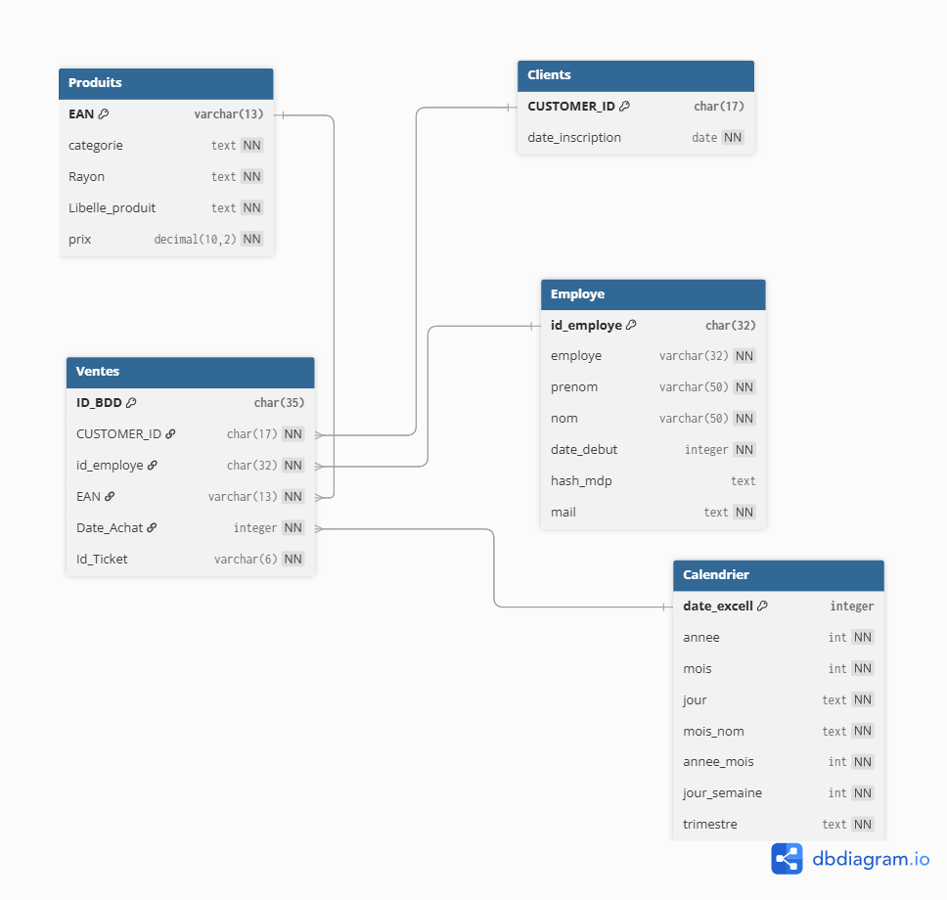

2. Scripts SQL (DDL)

- Création des tables avec types adaptés (char, varchar, decimal, date, integer).
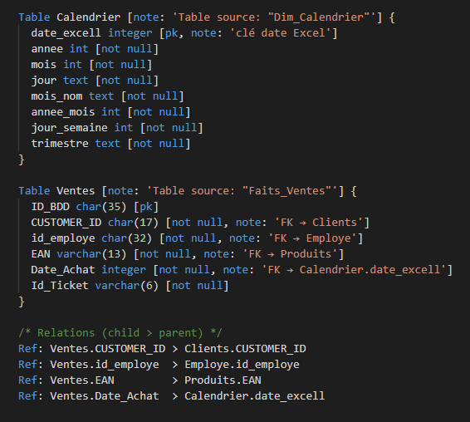

- Peuplement de la base
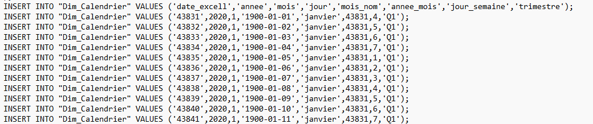

- Table supplémentaire LogsOLAP¨pour stocker les log (en parallèle d’un script jupyter notebook pour maniement plus aisées des dataframes).
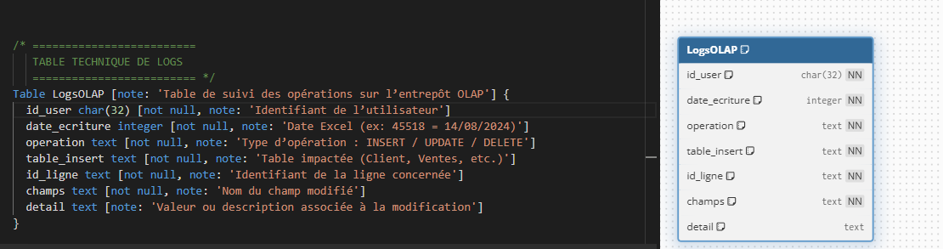

3. Triggers SQL
- Triggers généraux et sur la table Ventes :
  - Forcer que tous les IDs référencés existent avant une vente.Même si on a des clés étrangères, un trigger ecplicte donnera plus de contrôle via par exemple un message clair.
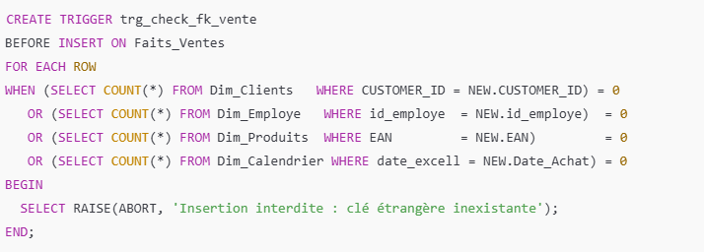

  - Empêcher insertion rétroactive après clôture d’une date.
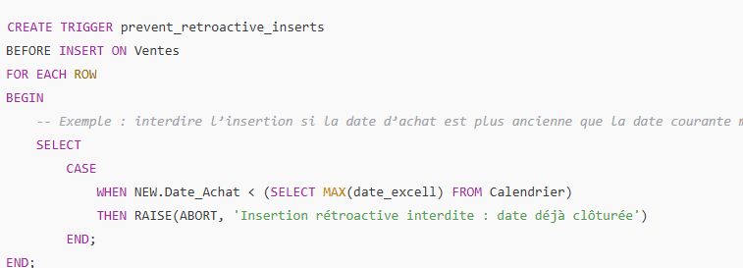

- Triggers sur les Dimensions :
  - Interdiction de tputes suppressions si référencées dans Ventes.
  - Exemples :
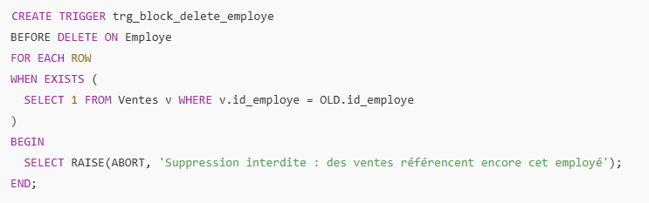

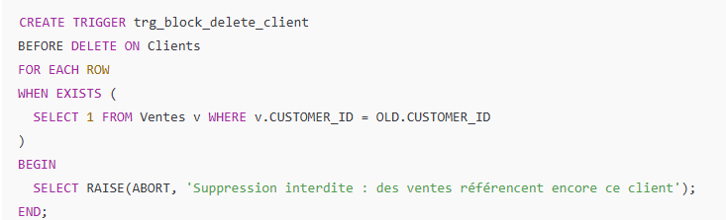



4. Requêtes SQL
- Calcul du CA total du 14 août 2024.
SELECT SUM(p.prix) AS ca_total_14aout
FROM Ventes v
JOIN Produits p ON v.EAN = p.EAN
JOIN Calendrier c ON v.Date_Achat = c.date_excell
WHERE c.date_excell = 45518; -- 14 août 2024

- Top 10 des clients par chiffre d’affaires.
SELECT v.CUSTOMER_ID,
SUM(p.prix) AS ca_client
FROM Ventes v
JOIN Produits p ON v.EAN = p.EAN
GROUP BY v.CUSTOMER_ID
ORDER BY ca_client DESC
LIMIT 10;
- Répartition du CA par employé.
SELECT e.nom || ' ' || e.prenom AS employe,
SUM(p.prix) AS ca_employe
FROM Ventes v
JOIN Produits p ON v.EAN = p.EAN
JOIN Employe e ON v.id_employe = e.id_employe
GROUP BY employe
ORDER BY ca_employe DESC;
- Requêtes de comparaison du CA logué vs attendu (14/08 et 15/08).
-- CA logué via les logs (INSERT sur Ventes)
WITH logs_ids AS (
SELECT DISTINCT id_ligne, date_ecriture
FROM LogsPourInsert
WHERE UPPER(operation) = 'INSERT'
AND LOWER(table_insert) LIKE '%ventes%'
AND date_ecriture IN (45518, 45519)
)
SELECT
CASE WHEN l.date_ecriture = 45518 THEN '14/08/2024'
WHEN l.date_ecriture = 45519 THEN '15/08/2024' END AS date_log,
SUM(p.prix) AS ca_logue
FROM Ventes v
JOIN Produits p ON v.EAN = p.EAN
JOIN logs_ids l ON v.ID_BDD = l.id_ligne
GROUP BY l.date_ecriture;

5. Analyses réalisées
- Mise en évidence de l’écart du CA (284 243,88 € vs 275 186,59 €).
- Détection de 6 895 insertions de ventes effectuées le 15/08 pour une valeur de 9 057,29 €, rattachées au 14/08.

6. Amélioration du fichier de logs
- Proposition de logs enrichis avec nouveaux champs log_id, transaction_id, timestamp, status, service, role, niveau_droits, etc..
- Proposition de logs enrichis avec le résultat du batch.

7. Monitoring / Reporting
- Proposition d’un dashboard Power BI pour le suivi quotidien :
  - KPIs : batchs réussis, erreurs, ventes rétroactives.
  - Histogramme des opérations par jour.
  - Tableau des transactions.

Glossaire
- ACID : Propriétés fondamentales des transactions en base de données : Atomicité (tout ou rien), Cohérence (respect des règles métier), Isolation (pas d’interférences entre transactions), Durabilité (les données validées persistent même en cas de panne).
- Batch : Processus automatisé qui regroupe plusieurs opérations (insertions, mises à jour) pour être exécutées en une seule fois, généralement la nuit.
- Clé étrangère (Foreign Key) : Contrôle qui assure que la valeur d’un champ correspond bien à une valeur existante dans une autre table (ex. Ventes.CUSTOMER_ID doit exister dans Clients.CUSTOMER_ID).
- Cube OLAP (Online Analytical Processing) : Modèle de données en étoile utilisé pour l’analyse décisionnelle. Organisé autour de tables de faits (mesures comme ventes) et de tables de dimensions (produits, clients, temps, employés).
- Date Excel : Représentation des dates sous forme d’entier (ex. 45518 = 14 août 2024), comptée depuis le 30/12/1899.
- Entrepôt de données (Data Warehouse) : Base orientée analyse qui centralise les données issues des systèmes opérationnels (OLTP).
- Log : Fichier ou table qui enregistre automatiquement les opérations effectuées sur une base (qui, quand, quoi). Peut servir d’audit trail.
- Monitoring : Suivi en continu d’un système via des indicateurs (KPI) et des alertes.
- OLAP vs OLTP :
  - OLTP (Online Transaction Processing) : base opérationnelle, enregistre les transactions en temps réel (ventes, paiements…).
  - OLAP (Online Analytical Processing) : base analytique, conçue pour l’agrégation et le reporting.
- Star Schema (Schéma en étoile) : Modèle où une table centrale de faits est reliée à plusieurs tables de dimensions (produits, clients, calendrier, employés).
- Trigger : Programme exécuté automatiquement lors d’un événement en base (INSERT, UPDATE, DELETE). Sert à contrôler ou enrichir les données.

Sources

- SQLite Triggers – https://www.sqlitetutorial.net/sqlite-trigger/
- Transactions et propriétés ACID : https://www.sqlite.org/transactional.html
- Clés étrangères et contraintes SQLite : https://www.sqlite.org/foreignkeys.html
- Gestion des index et performance : https://www.sqlitetutorial.net/sqlite-index/
- GTP 5 : https://chatgpt.com/g/g-xJDKBJ1Tx-sgbd?model=gpt-5
- Microsoft Learn, Modélisation en étoile et Power BI – https://learn.microsoft.com/fr-fr/power-bi/guidance/star-schema
- Modèle de données en Etoile : https://fr.wikipedia.org/wiki/%C3%89toile_(mod%C3%A8le_de_donn%C3%A9es)
- Traitement Analytique en Ligne : https://fr.wikipedia.org/wiki/Traitement_analytique_en_ligne

Synthèse
Dans le cadre de la mission d’audit confiée par SuperSmartMarket, nous avons analysé la fiabilité du chiffre d’affaires (CA) consolidé dans le cube OLAP (schéma en étoile).
Des écarts avaient été signalés concernant le CA du 14 août 2024, qui variait selon la date de consultation.
L’analyse des logs fournis a confirmé l’existence de 6 895 ventes enregistrées le 15 août, mais rattachées à la date du 14 août.
Cette anomalie a généré un écart de 9 057,29 € dans le CA, expliquant les divergences constatées.
Ce phénomène révèle un manque de contrôle transactionnel et un report différé des écritures dans l’entrepôt OLAP.
En conséquence, la fiabilité des reportings décisionnels (ex. CA par jour, part du CA par employé) est compromise.

Principaux constats :
- Écritures différées dans l’entrepôt OLAP (ventes du 14 enregistrées le 15).
- Risque de perte de confiance dans les analyses BI.
- Logs trop limités pour retracer complètement l’origine des anomalies
Sans correction, les écarts observés peuvent impacter la prise de décision stratégique.
La mise en place des mesures proposées permettra de sécuriser le flux de données entre OLTP et OLAP, et de restaurer la confiance dans les analyses BI.

Recommandations prioritaires :
- Renforcer les transactions ACID : garantir atomicité, cohérence et durabilité des batchs.
- Mettre en place des triggers et contraintes : empêcher l’insertion rétroactive de ventes, sécuriser les clés étrangères.
- Enrichir le fichier de logs : ajout d’ID transactionnel, horodatage complet, statut de l’opération, rôle utilisateur.
- Déployer un monitoring Power BI : suivi quotidien des batchs (KPI, CA attendu vs logué, alertes en cas d’écart).

